Starviewer es una aplicación para la visualización y navegación de imágenes médicas utilizando el protocolo DICOM. Admite varias modalidades: radiografía, CT, resonancia magnética, mamografía, RF, ecografía y otras. Se puede comunicar con cualquier PACS u obtener imágenes desde ficheros externos.

Como encontrar un estudio en el PACS
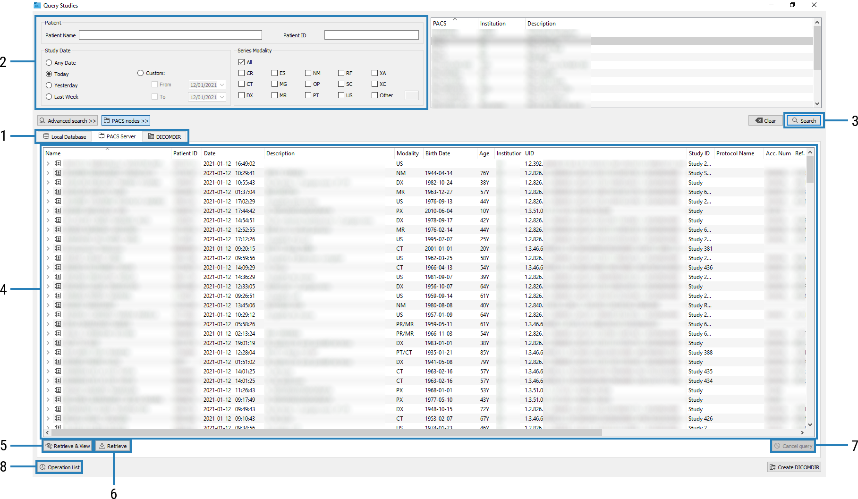
Para buscar un estudio en el PACS hay que ir al menú Fichero > PACS… o bien utilizar el atajo Ctrl+P. Con esto aparece una ventana como la siguiente:
Entonces se puede llevar a cabo las acciones siguientes:
- Comprobar que tenemos seleccionada la pestaña Servidor PACS.
- Introducir los parámetros de busca: nombre del paciente, fecha del estudio, etc.
- Pulsar el botón Busca o la tecla Entero.
- Seleccionar uno o más estudios de la lista.
- Pulsar el botón Descarga y visualiza porque el estudio se baje y se abre automáticamente.
- Alternativamente, si solo se quiere descargar el estudio sin visualizarlo hay que pulsar el botón Descarga.
- Para cancelar la busca antes de que acabe se puede pulsar el botón Cancela la busca.
- El botón Lista de peticiones permite comprobar el estado de las bajadas.

Elegir serie del estudio
- Hacer clic con el botón derecho  del ratón dentro de un visor.
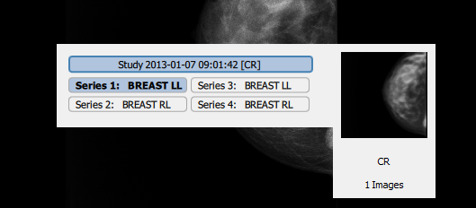
- Seleccionar una serie de la lista.

Contraste y brillantez (ventana)
- Mantener el botón derecho  del ratón dentro de un visor.
- Arrastrar el ratón horizontalmente (anchura/contraste) o vertical (centre/brillantez).
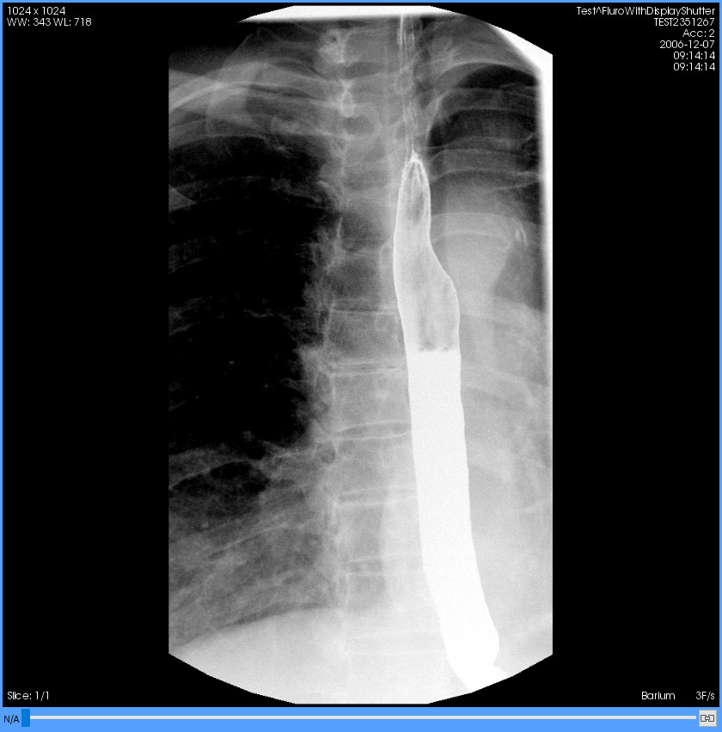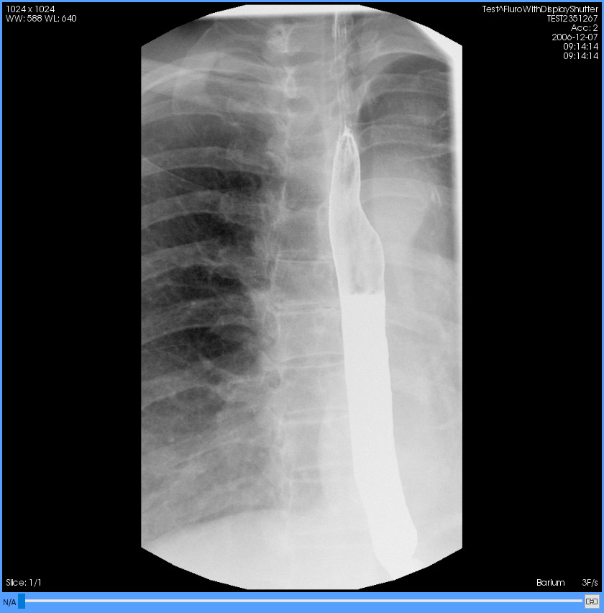Figura 1: Esquerra: finestra original del DICOM. Drinda: finestra modificada.

Las herramientas
Cambio de corte y de fase (arrastrando el ratón con el botón izquierdo o girando la rodeta).
Zoom (arrastrando con el botón izquierdo).
Desplazamiento de la imagen (arrastrando con la rodeta).
Ajuste de ventana (arrastrando con el botón derecho).
Lupa: amplía una región de la imagen (arrastrando con el botón izquierdo).
Distancia: permite calcular la distancia entre dos puntos.
TU-GT.
Ángulo: permite mesurar un ángulo marcando tres puntos.
Ángulo de Cobb: permite mesurar un ángulo dibujando dos líneas que no se toquen.
ROI elíptica: permite hacer una ROI elíptica y calcular el área, la media y otros datos.
ROI poligonal: una ROI marcando los puntos manualmente.
ROI mágica: una ROI que se adapta a las formas automáticamente.
Círculo: permite dibujar un círculo e indica el centro.
Flecha.
Borra/Bórralo todo: permiten borrar los dibujos hechos con las herramientas anteriores.
Distribución regular/Hanging protocolos: permiten cambiar la distribución de visores.
Estudios relacionados: permite acceder directamente a los otros estudios del paciente.
Axial/Sagital/Coronal: permiten cambiar la reconstrucción de la imagen.
Rotaciones en incrementos de 90°.
Inversión horizontal y vertical.
Inversión de la escala de colores.
Restablece el visor en el estado inicial.
Líneas de referencia: muestra la localización de la imagen actual a los otros visores.
Cursor 3D: permite marcar un punto en un visor y encontrar el mismo punto en los otros.
Información del vóxel: permite ver el valor del vóxel bajo el puntero.
Permite mostrar o esconder información textual de la imagen al visor.
Pantallazo de una imagen o toda la serie en formato de imagen.
Crea una serie nueva en el estudio con el contenido del visor y permite enviarla en el PACS.
Información DICOM: permite ver toda la información del DICOM en una ventana flotante.
Sincronización automática: sincroniza a la misma posición del espacio los visores que puede.
Sincronización manual: los visores sincronizados se desplazan la misma distancia.
Propagación: permite sincronizar algunas propiedades de los visores.
Grosor de corte: permite visualizar un MIP con el grosor que se quiera.

